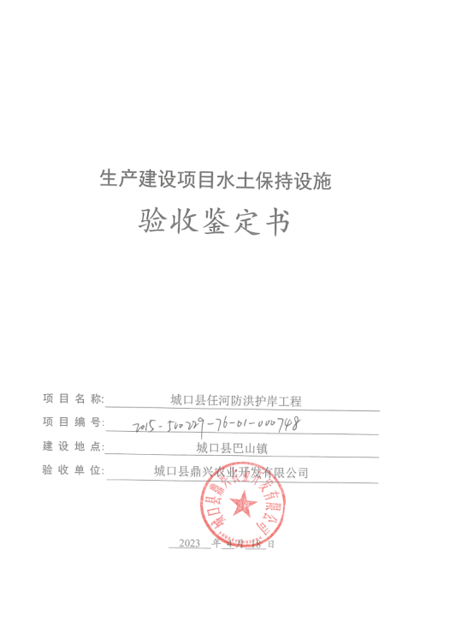

一、生产建设项目水土保持设施验收基本情况表：
项目名称 | 城口县任河防洪护岸工程 | 行业  类别 | 水利
主管部门  （或主要投资方） | 城口县鼎兴农业开发有限公司 | 项目  性质 | 新建
水土保持方案批复  机关、文号及时间 | 重庆市水利局，渝水许可〔2015〕147号，2015年7月24日
水土保持方案变更批复机关、文号及时间 | /
水土保持初步设计批复机关、文号及时间 | /
项目建设起止时间 | 2017年1月~2018年6月
水土保持方案编制单位 | 黄河勘测规划设计有限公司
水土保持初步设计单位 | 黄河勘测规划设计有限公司
水土保持监测单位 | 重庆龙翰环保工程有限公司
水土保持施工单位 | 四川金海建设有限公司
水土保持监理单位 | 长江水利委员会工程建设监理中心（湖北）
水土保持设施验收报告编制单位 | 重庆龙翰环保工程有限公司

二、验收意见
根据《重庆市水利局关于转发<水利部关于加强事中事后监管规范生产建设项目水土保持设施自主验收的通知>的通知》（渝水〔2017〕255号）的规定，城口县鼎兴农业开发有限公司于2023在4月18日在会议室召开了水土保持设施验收会议。
验收组及与会代表查勘了工程现场，查阅了有关技术资料，听取了水土保持验收报告编制单位关于水土保持设施验收情况的汇报，以及设计、监理、施工单位对有关情况的说明，经讨论，形成了验收意见如下：
- 项目概况
城口县任河防洪护岸工程位于城口县巴山镇，设计共2段，其中，中游1段，为复兴街道茅坪村河段，位于复兴街道茅坪村，茅坪段治理河道长度263.75m，新建护岸长度246.56m，已取消；下游1段，为巴山镇河段，位于巴山镇场镇外侧巴山镇河段，巴山段治理河道长度1266.01m，新建护岸长度1137.1m。巴山镇段按照护10年一遇防洪标准进行设计，堤防按5级建筑物设计。
项目实际占地4.19hm²，其中永久占地3.50hm²，临时占地0.69hm²；项目累计挖方10.99万m³，累计填方2.63万m³，弃方8.36万m³，临时堆放于左岸堤线边坡内侧，后外运至巴山工业园区用于场地平整。项目建设总工期24个月，于2016年12月进场建设，2018年11月建设完工。项目总投资1969.59万元，实际完成水土保持总投资65.66万元。
（二）水土保持方案批复情况
2015年7月，重庆市水利局以《渝水许可〔2015〕147号》文件通过了本项目的水土保持方案报告书。批复主要内容为：工程总占地8.86hm²，挖方总量13.71万m³，填方总量6.07m³，弃方7.64m³。工程总投资2377.95万元，其中土建投资1397.59万元。工程计划于2015年11月开工，2016年4月完工，总工期6个月。工程水土流失防治责任范围为10.75hm²，执行建设类项目一级标准；防治目标为扰动土地整治率95%，水土流失总治理度97%，土壤流失控制比1.0，拦渣率95%，林草植被恢复率99%，林草覆盖率27%。
（三）水土保持初步设计或施工图设计情况
2016年9月，建设单位取得了《重庆市水利局、重庆市发展和改革委员会关于城口县任河防洪护岸工程初步设计报告的批复》（渝水许可〔2016〕101号）。
（四）水土保持监测情况
2016年12月底，建设单位委托重庆龙翰环保工程有限公司开展水土保持监测工作。接受委托后，我公司立即组建了监测项目工作组。随后，工作组收集了工程相关资料，并进行了现场踏勘。根据现场情况，依据相关法律法规、技术标准、规范性文件，以相关工程资料及批复为基础，及时编制完成了《城口县任河防洪护岸工程水土保持监测实施方案》，随后根据监测实施方案开展监测工作，根据监测技术规程开展监测，并按时递交监测季报。
2022年4月，监测组通过收集、核实工程资料，汇总监测成果，结合现场调查核实，编制完成《城口县任河防洪护岸工程水土保持监测总结报告》。
监测结论：本项目实施治理水土流失面积4.19hm²，恢复林草植被面积2.10hm²，扰动土地整治率达到100%，水土流失总治理度达到100%，土壤流失控制比达到1.0，拦渣率达到100%，项目区林草植被恢复率达到100%，林草覆盖率为50.12%，平均土壤侵蚀模数降为500t/（km²·a）以下，六项水土流失防治目标均达到了预期目标。
（五）验收报告编制情况和主要结论
建设单位于2016年12月委托重庆龙翰环保工程有限公司开展该项目水土保持设施验收报告编制工作。工程完工后，编制单位成立了水土保持设施验收技术评估组，编制单位于2023年3月提交了《城口县任河防洪护岸工程水土保持设施验收报告》，该报告认为：建设单位开工前编报了水土保持方案，建设期正常进行了水土保持监测和水土保持监理工作，水土保持档案资料齐全，水土保持设施按要求建成，完成的各项工程质量总体合格且正常运行，扰动土地整治率、水土流失总治理度、土壤流失控制比、拦渣率、林草植被恢复率和林草覆盖率等指标均已达到批复的水土保持方案的要求，水土保持设施管护责任明确，工程符合水土保持设施验收条件。因此，该工程水土保持设施已具备验收条件，可以进行竣工验收。
（六）验收结论
验收组认为：建设期正常进行了水土保持监测和水土保持监理工作，水土保持档案资料齐全，水土保持设施按要求建成，完成的各项工程质量总体合格且正常运行，基本完成了批复的水土流失预防和治理任务，较好地控制和减少了工程建设过程中的水土流失，六项指标均已达到批复的水土保持方案的要求，水土保持设施管护责任明确，工程符合水土保持设施验收条件，同意该项目水土保持设施通过验收。
（七）后续管护要求
工程运行期，建设单位要加强水土保持设施管护及汛期的巡视检查，确保其正常运行和发挥效益。

